Информационный
лист № 3
Ярославская областная организация профсоюза работников здравоохранения РФ
2018 год
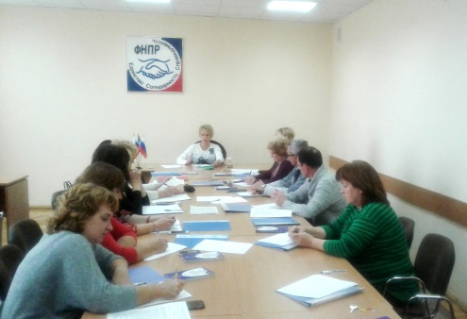
26 сентября состоялось заседание Президиума областной организации профсоюза. Основным для обсуждения стал вопрос «Об итогах проведения полугодовых профсоюзных тематических проверок по соблюдению трудового законодательства в учреждениях здравоохранения Ярославской области».
На заседание была приглашена инженер по охране труда клинической больницы № 9 г. Ярославля Джафарова К.Е. Она рассказала об основных проблемах по проведению специальной оценки условий труда медицинских работников. В ходе обсуждения было предложено провести совместно с департаментом здравоохранения и фармации ЯО учебу для профактива и руководителей медицинских организаций по данной теме, а также разработать методическое пособие для работы в организациях.

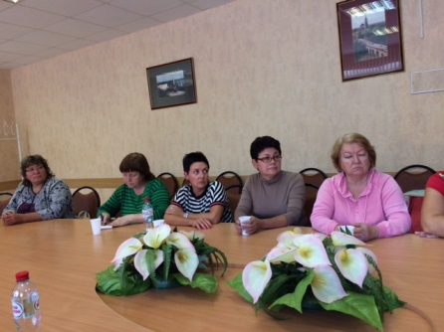
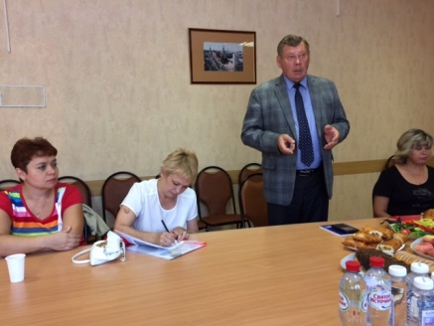
В августе профсоюзный актив посетил своих коллег в г. Калуга. Встреча проходила на базе Территориального союза организаций профсоюзов «Калужский областной совет профсоюзов», где нашу делегацию приветствовал его председатель Александр Гречанинов, а также председатель отраслевого профсоюза Калужской области Лидия Галкина. Общение получилось интересным и продуктивным, решили и в будущем проводить обмен опытом по насущным проблемам отрасли с калужскими медиками.

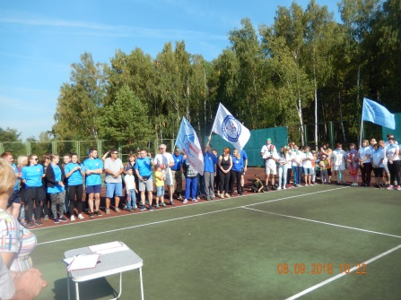
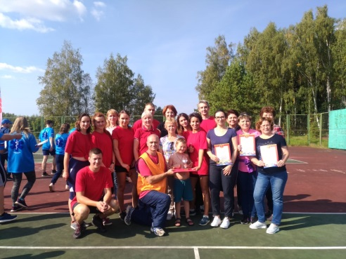
8 сентября игры «Веселые старты» проводились в санатории «Ясные зори». В них приняли участие 8 медицинских организаций. 1 место заняла команда станции СМП г. Ярославля, 2 место у детской клинической больницы № 1, третье поделили команды областного перинатального центра и
клинической больницы № 3
г. Ярославля.

